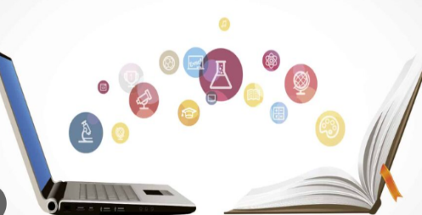

1. Шта нам је све потребно да би смо дигиталне уџбенике успешно користили?
a) Дигитални уређај б) Интернет

2. Дигитани уређај може бити?
а) Лап топ
б) Таблет
ц) Мобилни телефон

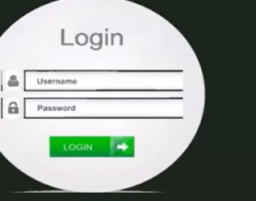

3. Поједини дигитални уџбеници захтевају да се прво региструјемо.
а) Тачно б) Нетачно

4. Да би смо се успешно регистровали потребно је да унесемо одређене податке.
а) Тачно б) Нетачно

5. Да би смо имали приступ дигиталном уџбенику потребо је да унесемо?

а) Корисничко име
б) Лозинку
ц) Број телефона

6. Неки одређени дигитални уџбеници захтевају да прво преузмемо/инсталирамо апликацију да би смо успешно користили дигиталне уџбенике.
а) Тачно б) Нетачно

7. Дигиталне уџбенике можемо да листамо.
а) Да б) Не

8. У дигиталним уџбеницима такође можемо да цртамо, бришемо, бојимо.
а) Тачно б) Нетачно

9. У дигиталним уџбеницима можемо погледати и различите видео записе.
а) Тачно б) Нетачно

10. У дигиталним уџбеницима можемо да радимо задатке.
а) Да б) Не

11. У дигиталним уџбеницима се могу налазити и покретне слике.
а) Да б) Не

12. По чему се штампани уџбеници разликују од дигиталних уџбеника?
а) Видео записи
б) Аудио записи
ц) Интерактивне вежбе
д) Текст

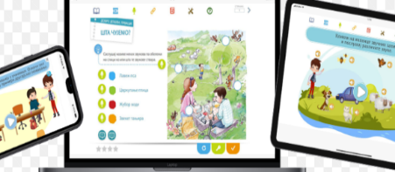

13. Помоћу дигиталног уџбеника можемо да увећамо део жељене лекције.
а) Тачно б)Нетачно

14. Када урадимо задатак у дигиталном уџбенику одмах можемо да добијемо повратну информацију о тачности тих задатака.
а) Да б) Не

15. Задатке у дигиталном уџбенику можемо поновити онолико пута колико нам је потребно.
а) Тачно б) Нетачно

